 МІНІСТЕРСТВО ОСВІТИ I НАУКИ УКРАЇНИ

НАЦІОНАЛЬНИЙ ТЕХНІЧНИЙ УНІВЕРСИТЕТ УКРАЇНИ

«КИЇВСЬКИЙ ПОЛІТЕХНІЧНИЙ ІНСТИТУТ   
ІМЕНІ ІГОРЯ СІКОРСЬКОГО»

ФАКУЛЬТЕТ БІОМЕДИЧНОЇ ІНЖЕНЕРІЇ

КАФЕДРА БІОМЕДИЧНОЇ КІБЕРНЕТИКИ

**Лабораторна робота №7**

з дисципліни «Системи баз даних»

на тему: «Індекси»

Варіант 7

**Виконав:**

студент гр. БС-03

Затуловський Г. А.

**Перевірив:**

ст.вик. [Сердаковський В. С.](https://schedule.kpi.ua/lecturers?lecturerId=f5dbaf77-ed72-47dd-bf2c-a135a78a44c8)

доц. [Лісневський Р. О.](https://schedule.kpi.ua/lecturers?lecturerId=78dc4be6-c994-41fb-bdf5-c5283e4a6467)

Зараховано від ___.___._______

___________________________

(підпис викладача)

Київ-2022

**Завдання:**

Необхідні елементи (розділи) протоколу:

1. Індивідуальне завдання ("Проаналізувати плани виконання запитів, створити індекси для підвищення ефективності виконання, порівняти плани..."); *Примітка*: надайте розгорнуте формулювання завдання; я лише навів ключові слова.(Додаток А).
2. Плани виконання запитів без використання індексів:
   * Запити користувача (треба виявити з переліку прецедентів використання, бізнес-процесів);
   * Запити представлень (створених в попередній роботі);
3. DDL створення індексів;
4. Плани виконання запитів з використанням індексів;
5. Висновок до роботи.
6. Додайте файл з протоколом роботи в форматі будь-якого текстового процесора або PDF у MOODLE.

Примітка: не намагайтеся оптимізувати запити до словника даних.

У курсовій роботі (у відповідному додатку) мають бути проаналізовані всі запити, а в пояснювальній записці (та в протоколі поточної практичної роботи) треба розглянути типові / найбільш показові запити.

**Порядок виконання роботи**

**Індивідуальне завдання:** Проаналізувати плани виконання запитів, створити індекси для підвищення ефективності виконання, порівняти плани

**Плани виконання запитів без використання індексів:**

**Запити користувача (треба виявити з переліку прецедентів використання, бізнес-процесів):**

**Вивести всі доступні ордери всіх користувачів:**

select * from Users

join Orders on Users.userName = Orders.orderID

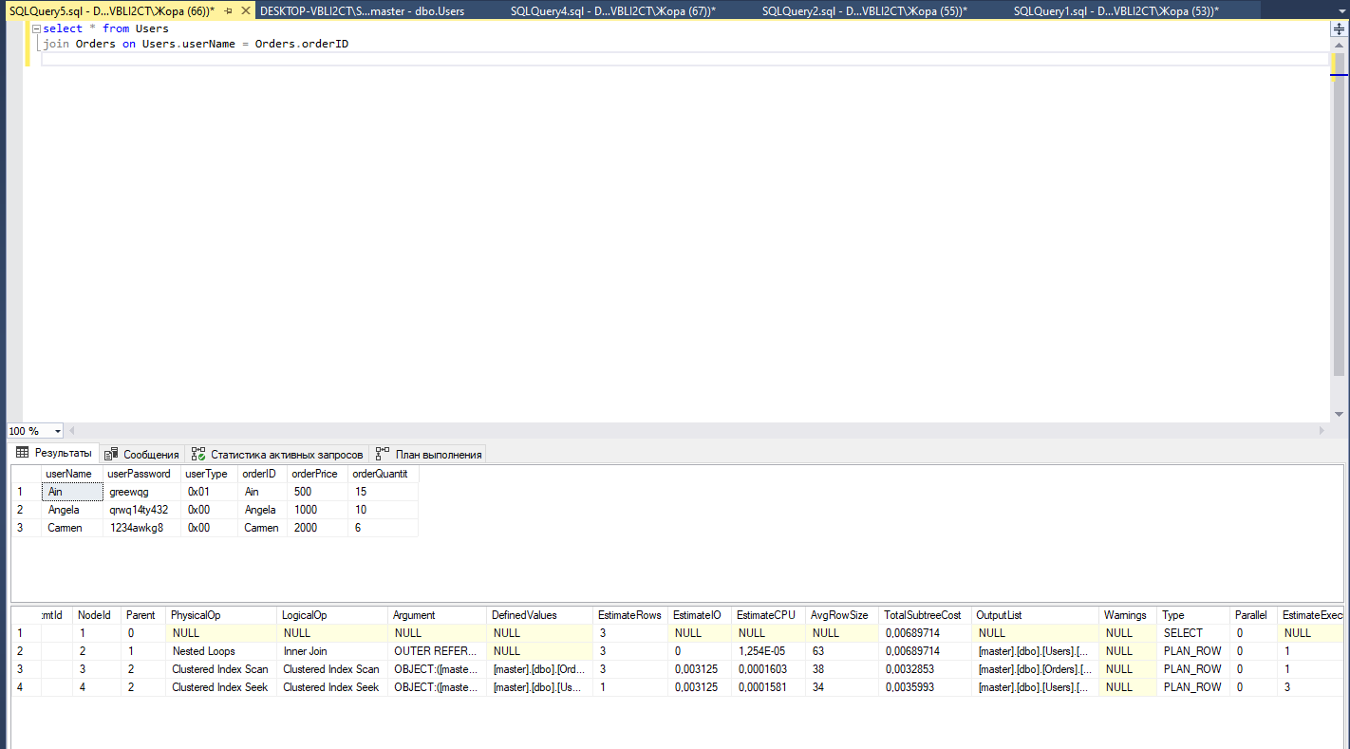

**Вивести інформацію ордеру користувача ‘Carmen’:**

Select * from Orders

join Users on Users.userName = Orders.orderID

join Product on Orders.orderID = productID

where Users.userName = 'Carmen'

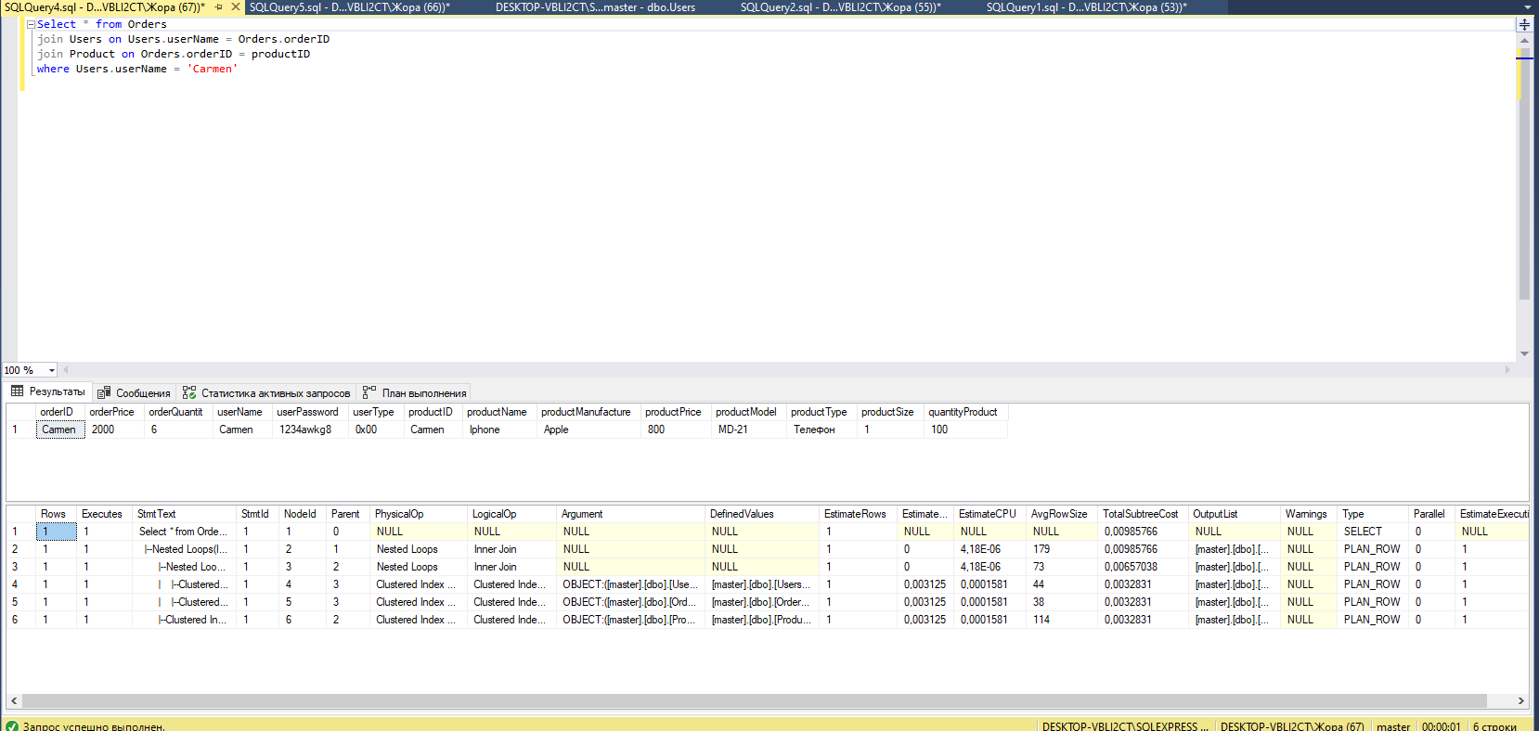

**Отримати ціни кожного товару:**

select productPrice as Price from Product

group by productPrice

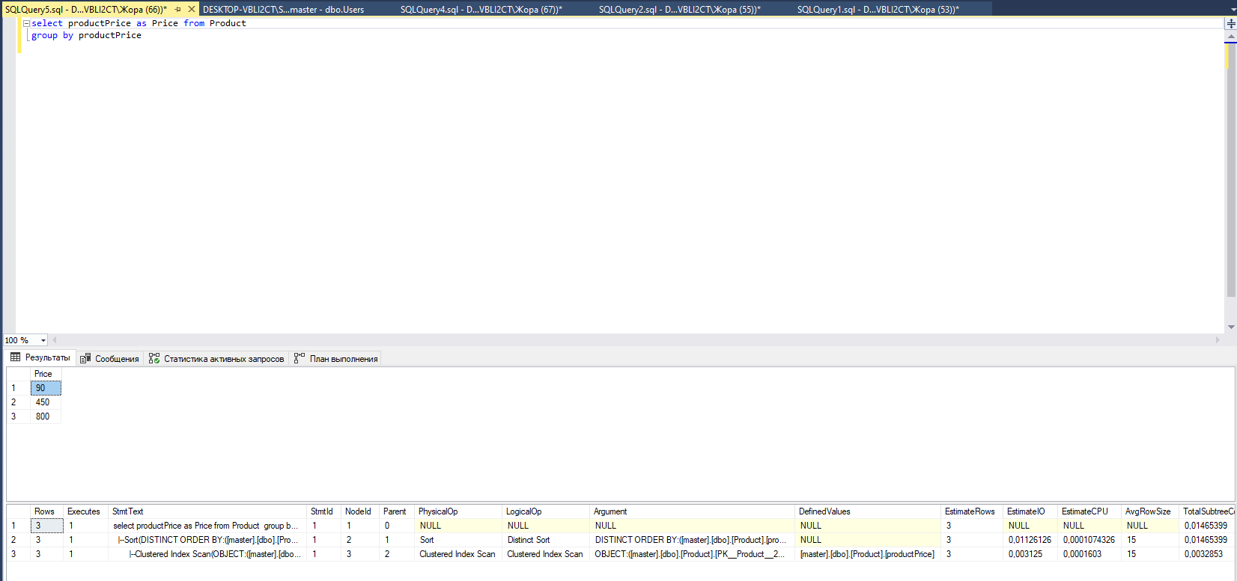

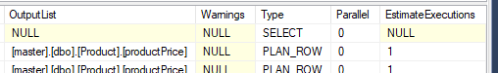

**Запити представлень:**

**Вивести всі доступні ордери всіх користувачів:**

CREATE VIEW Active_order as select * from Users

join Orders on Users.userName = Orders.orderID

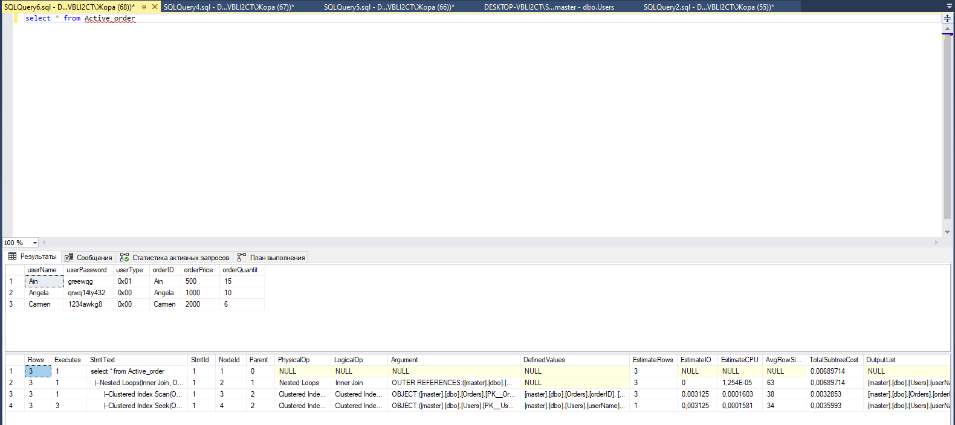



**Вивести інформацію ордеру користувача ‘Carmen’:**

create view User_active_order as select * from Orders

right join Users on Users.userName = Orders.orderID

left join Product on Orders.orderID = productID

where Users.userName = 'Carmen'

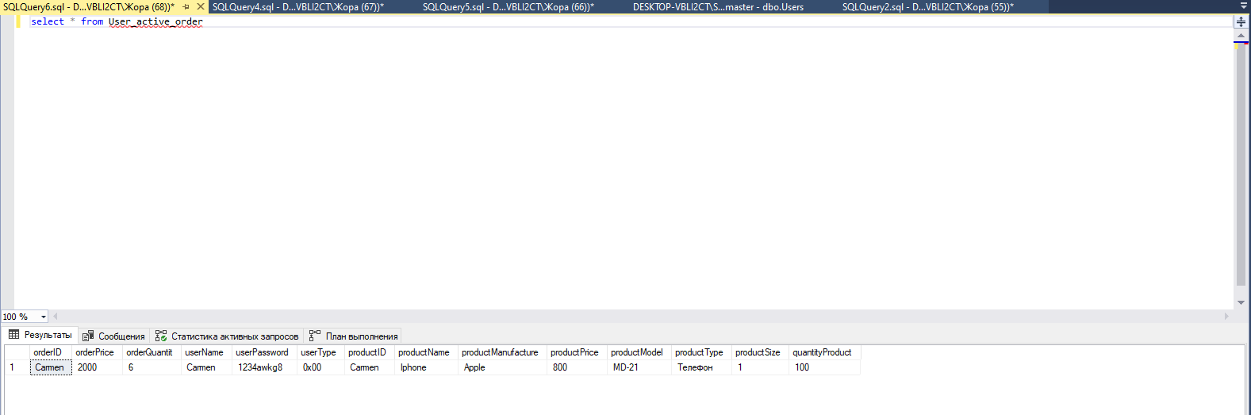  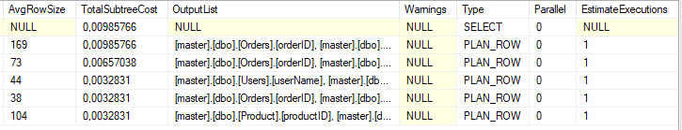

**Отримати ціни кожного товару:**

create view All_product_price as

select productPrice from Product

group by productPrice

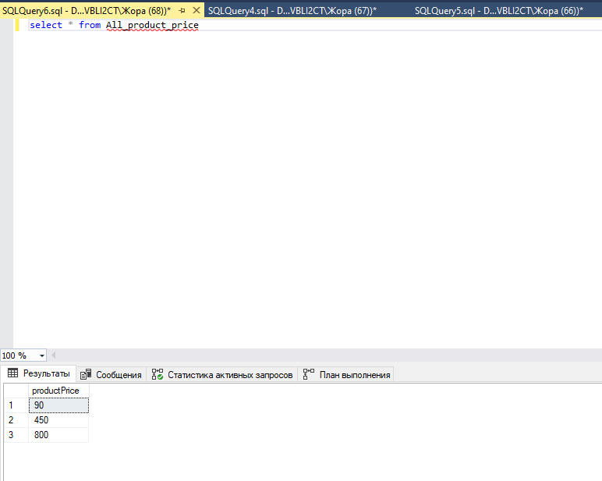 

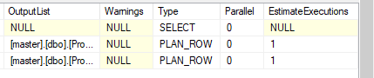

Порівнюючи плани запитів, які були до і після представлення можно сказати що вони співпадають

**DDL створення індексів:**

create unique index index_active_orders on Orders(orderID)

create index Index_active_user_orders on Users(userName)

create index Index_product_price on Product(productPrice)

**Плани виконання запитів з використанням індексів:**



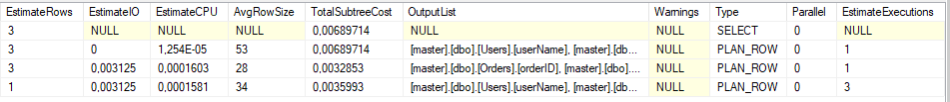

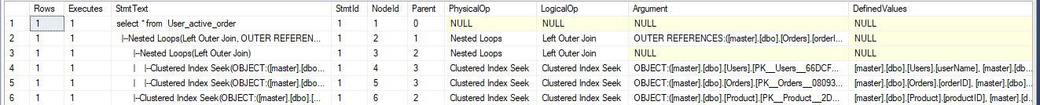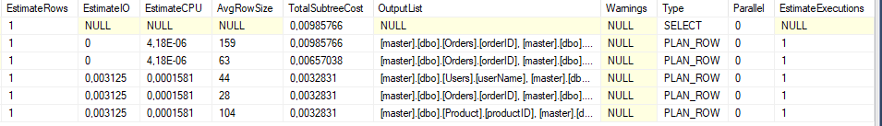



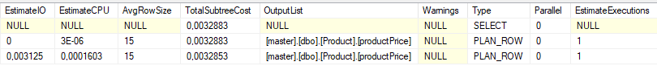

Порівнюючи ці плани, які використовували індекси та плани котрі не використовували, можна зробити висновок, що індекси покращили виконання запитів та збільшили їх ефективність.

**Висновок:** Мипроаналізували плани виконання запитів, створили індекси для підвищення ефективності виконання та порівняли плани